ФЕДЕРАЛЬНОЕ ГОСУДАРСТВЕННОЕ АВТОНОМНОЕ ОБРАЗОВАТЕЛЬНОЕ УЧРЕЖДЕНИЕ ВЫСШЕГО ОБРАЗОВАНИЯ ТЮМЕНСКИЙ ГОСУДАРСТВЕННЫЙ УНИВЕРСИТЕТ

ИНСТИТУТ МАТЕМАТИКИ И КОМПЬЮТЕРНЫХ НАУК

КАФЕДРА ИНФОРМАЦИОННЫХ СИСТЕМ

Лабораторная работа №5

По дисциплине «Информационные системы в экономике и управлении»

На тему: «Проектирование информационного обеспечения»

Выполнил**:** Студент 2 курса

Группы: ПИ-185-1-1

Ретунский К.В.

Проверил: доцент кафедры информационных систем, к.т.н., Карякин Ю.Е.

**Тюмень - 2019**

**Оглавление**

Описание информационной модели 3

Концептуальная модель 4

Логическая модель 5

Заключение 6

Список литературы 7

Описание информационной модели

Процесс создания информационной модели начинается с определения концептуальных требований будущих пользователей БД.

Концептуальная модель отображает предметную область в виде взаимосвязанных объектов без указания способов их физического хранения. Концептуальная модель представляет интегрированные концептуальные требования всех пользователей к базе данных данной предметной области.

Логическая модель отражает логические связи между атрибутами объектов вне зависимости от их содержания и среды хранения и может быть реляционной, иерархической или сетевой. Таким образом, логическая модель отображает логические связи между информационными данными в данной концептуальной модели.

В ходе практической работы необходимо построить концептуальную и логическую информационные модель.

Концептуальная модель

Для единообразия программирования баз данных введены следующие понятия для концептуальных баз данных:

Объект или сущность. Это фактическая вещь или объект (для людей) за которой пользователь (заказчик) хочет наблюдать. Например, Иванов Иван Иванович. Атрибут это **-** характеристика объекта, соответствующая его сущности. Третье понятие в проектировании концептуальной базы данных это связь или отношения между объектами. На рисунке 1, представлена концептуальная модель.

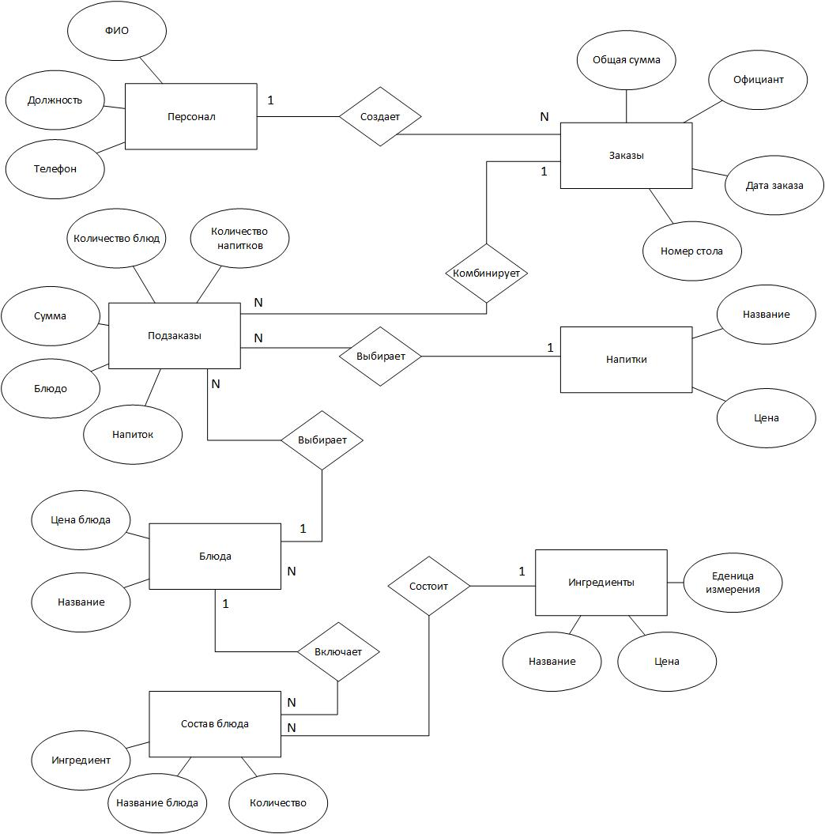

Рисунок - Концептуальная модель

Логическая модель

Логическая модель, выраженная в понятиях модели данных, отличается от концептуальной модели, описывающей семантику предметной области без указания технологии (конкретных методов реализации).

Логическая модель предметной области иллюстрирует сущности, а также их взаимоотношения между собой. Взаимоотношения между сущностями иллюстрируются с помощью связей. На рисунке 2 представлена логическая модель.

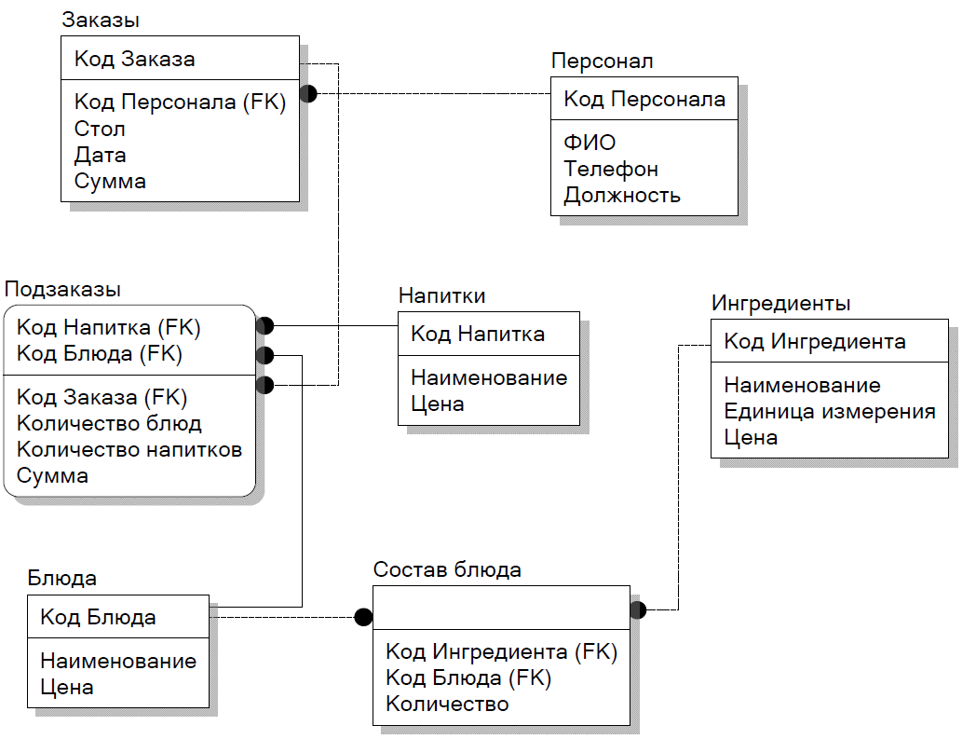

Рисунок - Логическая модель

Заключение

В рамках данной практической работы были построены концептуальная и логическая информационные модели.

В связи с чем было определено, что логическая модель расширяет концептуальную путем определения для сущностей их атрибутов, описаний и ограничений, уточняет состав сущностей и взаимосвязи между ними. Концептуальная модель изменяется так, чтобы она могла быть обеспечена конкретной моделью данных. В результате формируется логическая модель. Логическая модель отражает логические связи между элементами данных вне зависимости от их содержания и среды хранения.

Список литературы

1. Логическая модель предметной области — http://analyst.by/diagrams/logicheskaya-model-predmetnoy-oblasti
2. Модель сущность-связь — http://www.mstu.edu.ru/study/materials/zelenkov/ch_2_1.html
3. Разработка концептуальной, логической и физической моделей— http://www.econf.rae.ru/pdf/2015/12/5120.pdf
4. ER-модель —https://ru.wikipedia.org/wiki/ER/